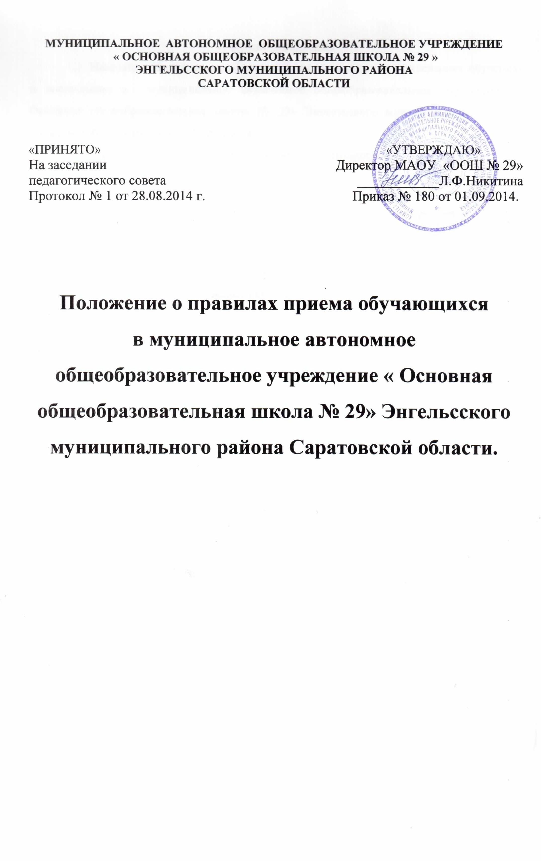
Положение о правилах приема обучающихся
в муниципальное автономное общеобразовательное учреждение « Основная общеобразовательная школа № 29» Энгельсского муниципального района Саратовской области
1. Общие положения
1.1. Настоящее Положение регламентирует прием граждан, подлежащих обучению и воспитанию в муниципальное автономное общеобразовательное учреждение « Основная общеобразовательная школа № 29» Энгельсского муниципального района Саратовской области (далее - Учреждение).
1.2. Прием граждан осуществляется в соответствии со следующими документами:
- Конституцией Российской Федерации;
- законом Российской Федерации «Об образовании в Российской Федерации» от 29.12.2012г. № 273 ФЗ( пункт 8 ч.3 ст. 28, ч. 2 ст. 30, ч. 9 ст. 55, ч. 5 ст. 55)
- законом Российской Федерации «О гражданстве Российской Федерации» от 31 мая 2002 года №62-ФЗ;
- законом Российской Федерации «О беженцах» от 19 февраля 1993 года №4528-1 (ред. от 30 декабря 2012 года);
- законом Российской Федерации «О вынужденных переселенцах» от 19 февраля 1993 №4530-1 (ред. от 01 июля 2011 года);
- законом Российской Федерации «О правовом положении иностранных граждан в Российской Федерации» от 25 июля 2002 года №115-ФЗ;
- приказом Министерства образования Российской Федерации «О внесении изменений в порядок приёма граждан в общеобразовательные учреждения» N 107 от 15 февраля 2012 года;
- письмом Министерства образования Российской Федерации от 02 мая 2012 года №03-327;
- приказом Министерства образования Российской Федерации «О внесении изменений в порядок приёма граждан в общеобразовательные учреждения» от 04 июля 2012 года №521;
- Санитарно-эпидемиологическими правилами СанПиН 2.4.2.2821-10;
- Уставом школы.

2. Порядок приема в первый класс
2.1. Настоящее положение устанавливает общий порядок приема в первый класс Учреждения.
2.2. Правила приема граждан в Учреждение определяются Учреждением самостоятельно в соответствии с законодательством Российской Федерации.
2.3. В соответствии с п. 10.1 Санитарно-эпидемиологических правил и нормативов оптимальным возрастом начала школьного обучения считается возраст не ранее семи лет. В первый класс Учреждения принимаются дети при достижении ими возраста шести лет шести месяцев при отсутствии противопоказаний по состоянию здоровья, но не позже достижения ими возраста восьми лет.
По заявлению родителей (законных представителей) Учредитель Учреждения вправе разрешить прием детей в образовательное учреждение для обучения в более раннем возрасте.
Обучение детей, не достигших шести лет шести месяцев к началу учебного года, организуется с соблюдением всех гигиенических требований к условиям и организации образовательного процесса для детей дошкольного возраста.
2.4. Для обучения по основным общеобразовательным программам Учреждение осуществляет приём граждан, проживающих на территории Энгельсского муниципального района, закреплённой комитетом по образованию и молодежной политике Энгельсского муниципального района за Учреждением, и имеющих право на получение общего образования (далее – закреплённые лица).
Приём иностранных граждан и лиц без гражданства в Учреждение для обучения по основным общеобразовательным программам за счёт средств соответствующего бюджета бюджетной системы Российской Федерации осуществляется в соответствии с закреплёнными в данном положении и Уставе школы правилами и международными договорами Российской Федерации.
Закреплённым лицам может быть отказано в приёме только по причине отсутствия свободных мест в Учреждении.
Приём закреплённых лиц в Учреждение осуществляется без вступительных испытаний, тестирований, собеседований на конкурсной основе, направленных на выявление уровня знаний ребенка по различным учебным дисциплинам и предметам .
2.5. При приёме детей в Учреждение администрация МАОУ « ООШ № 29» знакомит родителей (законных представителей) с уставом Учреждения, лицензией на осуществление образовательной деятельности, со свидетельством о государственной аккредитации Учреждения, распорядительным актом комитета по образованию и молодежной политике Энгельсского муниципального района о закреплённой территории (далее – распорядительный акт), издаваемым не позднее 1 марта текущего года, основными образовательными программами, реализуемыми Учреждением, учебным планом, годовым календарным учебным графиком, расписанием занятий, правилами внутреннего распорядка, другими документами, регламентирующими организацию образовательного процесса.
Учреждение размещает копии указанных документов на информационном стенде и в сети Интернет на официальном сайте Учреждения.
2.6. Приём заявлений в первый класс Учреждения для закреплённых лиц начинается не позднее 10 марта и завершается не позднее 31 июля текущего года.
Для детей, не зарегистрированных на закреплённой за Учреждением территории, приём заявлений в первый класс начинается с 1 августа текущего года до момента заполнения свободных мест, но не позднее 5 сентября текущего года.
2.7. В том случае, если Учреждение закончило приём в первый класс всех детей, зарегистрированных на закреплённой территории, оно вправе осуществлять приём детей, не зарегистрированных на закреплённой территории, ранее 1 августа.
2.8. С целью проведения организованного приёма в первый класс закреплённых лиц Учреждение не позднее 10 дней с момента издания распорядительного акта размещает на информационном стенде, на официальном сайте Учреждения, в средствах массовой информации (в том числе электронных) информацию о количестве мест в первых классах; не позднее 1 августа – информацию о наличии свободных мест для приёма детей, не зарегистрированных на закреплённой территории.
2.9. Учреждение обязано обеспечить каждого зачисленного в первый класс ученика рабочим местом и комплектом учебных пособий. Она также несет ответственность за наличие педагогических кадров, имеющих соответствующий уровень подготовки и осуществляющих образовательный процесс на начальной ступени обучения.
3. Порядок зачисления обучающихся
3.1. Приём граждан в Учреждение осуществляется по личному заявлению родителей (законных представителей) ребёнка при предъявлении оригинала документа, удостоверяющего личность родителя (законного представителя), либо оригинала документа, удостоверяющего личность иностранного гражданина в Российской Федерации в соответствии со статьёй 10 Федерального закона от 25 июля 2002 г. № 115-ФЗ «О правовом положении иностранных граждан в Российской Федерации».
Учреждение может осуществлять приём указанного заявления в форме электронного документа с использованием информационно-телекоммуникационных сетей общего пользования.
В заявлении родителями (законными представителями) ребёнка указываются следующие сведения:
а) фамилия, имя, отчество (последнее – при наличии) ребёнка;
б) дата и место рождения ребёнка;
в) фамилия, имя, отчество (последнее – при наличии) родителей (законных представителей) ребёнка.
Родители (законные представители) закреплённых лиц, зарегистрированных по месту жительства или по месту пребывания, дополнительно предъявляют оригинал свидетельства о рождении ребёнка либо заверенную в установленном порядке копию документа, подтверждающего родство заявителя (или законность представления прав обучающегося), а также оригинал свидетельства о регистрации ребёнка по месту жительства или свидетельства о регистрации ребёнка по месту пребывания на закреплённой территории.
Родители (законные представители) детей, являющихся гражданами Российской Федерации, не зарегистрированных на закреплённой территории, дополнительно предъявляют оригинал свидетельства о рождении ребёнка либо заверенную в установленном порядке копию документа, подтверждающего родство заявителя (или законность представления прав обучающегося).
Родители (законные представители) ребёнка, являющегося иностранным гражданином или лицом без гражданства и не зарегистрированного на закреплённой территории, дополнительно предъявляют заверенные в установленном порядке копии документа, подтверждающего родство заявителя (или законность представления прав обучающегося), и документа, подтверждающего право заявителя на пребывание в Российской Федерации.
Иностранные граждане и лица без гражданства все документы представляют на русском языке или вместе с заверенным в установленном порядке переводом на русский язык.
Копии предъявляемых при приёме документов хранятся в Учреждении на время обучения ребёнка.
3.2. Родители (законные представители) детей имеют право по своему усмотрению представлять другие документы, в том числе медицинское заключение о состоянии здоровья ребёнка.
3.3. При приёме в первый класс в течение учебного года или во второй и последующий классы родители (законные представители) обучающегося дополнительно представляют личное дело обучающегося, выданное учреждением, в котором он обучался ранее.
3.4. Зачисление обучающихся в Учреждение оформляется приказом руководителя Учреждения в течение 7 рабочих дней после приёма документов.
3.5. Для удобства родителей (законных представителей) детей Учреждение вправе установить график приёма документов в зависимости от адреса регистрации.
3.6. При приёме на свободные места граждан, не зарегистрированных на закреплённой территории, преимущественным правом обладают граждане, имеющие право на первоочередное предоставление места в Учреждении в соответствии с законодательством Российской Федерации.
3.7. Факт ознакомления родителей (законных представителей) ребёнка, в том числе через информационные системы общего пользования, с лицензией на осуществление образовательной деятельности, свидетельством о государственной аккредитации Учреждения, уставом Учреждения фиксируется в заявлении о приёме и заверяется личной подписью родителей (законных представителей) ребёнка.
Подписью родителей (законных представителей) обучающегося фиксируется также согласие на обработку их персональных данных и персональных данных ребёнка в порядке, установленном законодательством Российской Федерации.
3.8. Документы, представленные родителями (законными представителями) детей, регистрируются в журнале приёма заявлений. После регистрации заявления родителям (законным представителям) детей выдаётся расписка в получении документов, содержащая информацию о регистрационном номере заявления о приёме ребенка в Учреждение, о перечне представленных документов. Расписка заверяется подписью должностного лица Учреждения, ответственного за приём документов, и печатью Учреждения.
3.9. Приказы о зачислении в Учреждение размещаются на информационном стенде в день их издания.
3.10. На каждого ребёнка, зачисленного в Учреждение, заводится личное дело, в котором хранятся все сданные при приёме и иные документы.
- Прием обучающихся во 2-9 классы
4.1. Во 2-9 классы МАОУ «ООШ № 29» принимаются обучающиеся по заявлению родителей (законных представителей) при наличии свободных мест в МАОУ « ООШ № 29».
4.2. Для зачисления во 2-9 классы родители (законные представители) представляют в МАОУ «ООШ №29» следующие документы:
- заявление;
- медицинскую справку о состоянии здоровья;
- личное дело;
- ведомость текущих оценок (при переходе обучающегося в течение учебного года).
5. Прием граждан в классы компенсирующего обучения и специальные (коррекционные) классы VII вида
5.1. На этапе освоения программ начального общего образования в МАОУ « ООШ № 29» могут создаваться классы компенсирующего обучения и специальные (коррекционные) классы для обучающихся с отклонениями в развитии. При организации работы специальных (коррекционных) классов МАОУ « ООШ № 29» руководствуется Положением о специальном (коррекционном) образовательном учреждении для обучающихся, воспитанников с отклонениями в развитии
5.2. В классы компенсирующего обучения принимаются дети с согласия родителей (законных представителей) на основании заключения психолого-медико-педагогического консилиума и решения педагогического совета МАОУ « ООШ № 29» .
5.3. В специальные (коррекционные) классы VIII вида для обучающихся с отклонениями в развитии принимаются дети, с согласия родителей (законных представителей) по заключению районной психолого-медико-педагогической комиссии .
6. Ответственность
Родители (законные представители) детей, предоставившие в школу заведомо ложные документы, несут ответственность, предусмотренную законодательством Российской Федерации.
7. Делопроизводство
7.1. Документы, предоставляемые родителями (законными представителями), регистрируются через заместителя директора по УВР школы в журнале приема заявлений в первый класс.
После регистрации заявления заявителю выдается документ, содержащий следующую информацию:
- регистрационный номер заявления о приеме в школу;
- перечень представленных документов и отметка об их получении, заверенная секретарем или ответственным за прием документов и печатью школы.
Документы заверяются подписью должностного лица школы, ответственного за приём документов, и печатью школы.
7.2. Приказы размещаются на информационном стенде в день их издания.
7.3. На каждого ребёнка, зачисленного в школу, заводится личное дело, в котором хранятся все сданные документы при приёме и иные документы на время обучения в школе.
8. Заключительные положения
8.1. Положение подлежит уточнению по мере внесения изменений в действующее законодательство и муниципальные правовые акты.
8.2. Изменения в Положение вносятся приказом директора школы.

